ATIVIDADE DOMICILIAR - DISTANCIAMENTO SOCIAL COVID -19
ATIVIDADES DE HISTÓRIA – 6º ANO

PROFESSORA: LUCIANA
PERÍODO: DE 23 A 27/03
ATIVIDADES REFERENTE A: 03 (TRÊS) AULAS

- Os exercícios a seguir são para fixar o conteúdo que já foi estudado.
- Não é necessário copiar.
- Anote no caderno : Atividade domiciliar – 23 a 27 de março, escreva o nome do conteúdo estudado e responda as questões

1 - Exercícios de Fixação: “República Oligárquica”
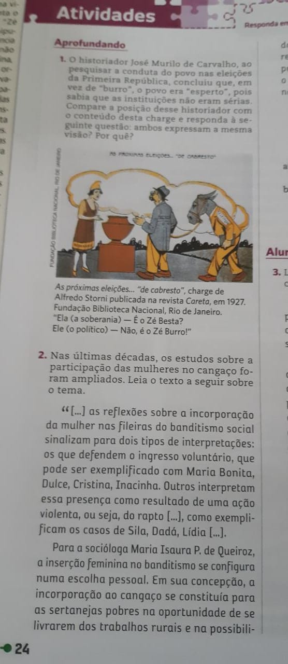

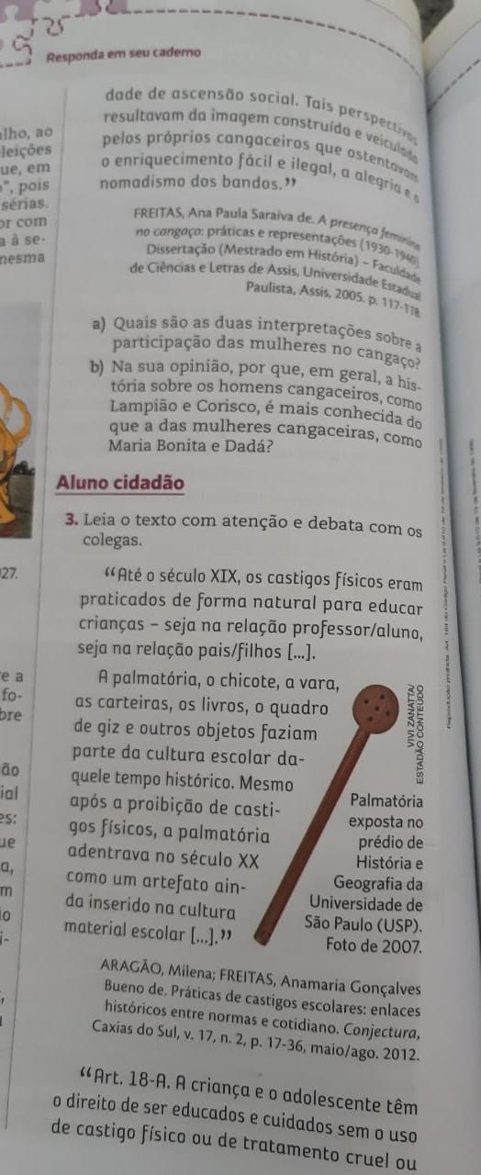
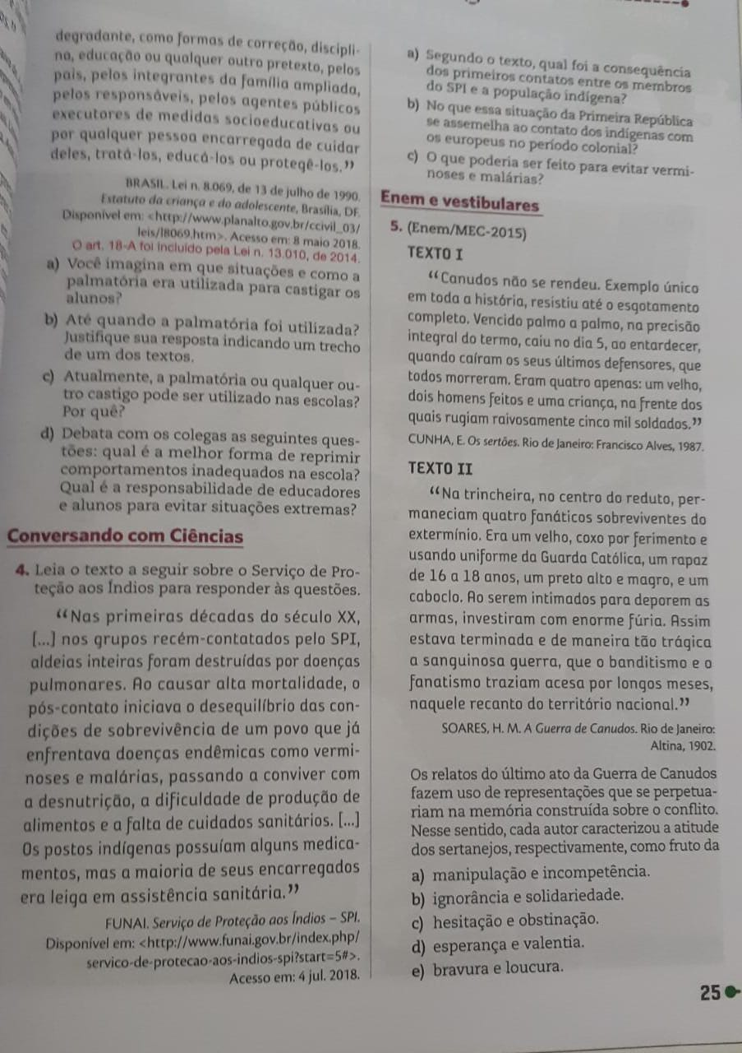

2 - Exercícios de Fixação: “Urbanização e Industrialização na primeira República”
